Vytvořte tabulku pro převod Kč,- na eura
- Nadpis „Cena zboží“ slučte přes všechny buňky, využijte barevné písmo a barevné pozadí
- Na druhý řádek zjisti aktuální kurz eura
- Tabulka bude mít kromě výše uvedených další řádek pro popis a 5 řádků pro zadání a výpočet
- Tabulku podbarvěte dle vlastního uvážení
- Pro vlastní tabulku nastavte ohraničení – „všechna ohraničení“, pro nadpis a druhý řádek jen „vnější ohraničení“
- Do sloupce a vymyslete 5 výrobků, do sloupce b jejich cenu, do sloupce pro výsledek vytvořte a rozkopírujte vzorec
- Výsledkům nastav zaokrouhlování na 2 des.místa
- Vpravo dole uveď jméno a třídu
- Sešit ulož pod názvem „příjmení, třída – absolutní adresa.xls“ např. „Pažout, 8.C – absolutní adresa.xls“
- Pošli ho jako e-mailovou přílohu na adresu vyučujícího. Jako předmět uveď opět „příjmení, třída - absolutní adresa“
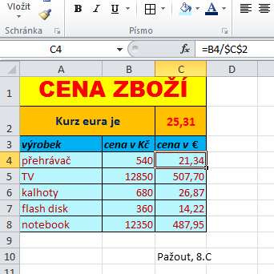
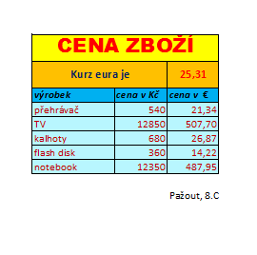
Podoba v Excelu
Konečná podoba po vytisknutí

